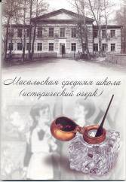

«Школьная жизнь… Она ведь довольно долгая. 11 лет – это приличный срок в судьбе каждого. Можно отбывать эти годы как принудиловку, а можно бежать в школу с большим желанием. От чего это зависит? Пожалуй, прежде всего от того, как ведётся преподавание и с какими педагогами пришлось общаться. И конечно от того какой ты сам и какие у тебя друзья, одноклассники. Если всё в порядке, считай жизнь уже удалась».

В 1920 году на территории поселка образована коммуна «К свету». Начальная школа открыта в 1924г в здании конторы коммуны. Маленькое саманное здание, печь топилась кизяком, тусклый свет, но сильна тяга к знаниям. Учительница приехала из Петрограда для ликвидации неграмотности. В одном классе обучались ребята всех возрастов, а их и было-то 10 человек. Учебных принадлежностей и учебников не хватало. Географических карт и наглядных пособий не было. Писали на газетах, и только тот, кто уже мог написать свою фамилию, получал чистые листочки. Из комсомольской ячейки коммуны приходили в школу комсомольцы, агитировали создавать пионерский отряд. В 1927 году в школе образован первый пионерский отряд. В нем было 7 пионеров: Бочарников Семен, Василенко Феня, братья Пузыревы, Юрченко Петр. Вожатой была Марченко Анна Дмитриевна. Основной задачей пионеров была борьба с неграмотностью.

**Законы юных пионеров 20х годов:**

1.Пионер верен рабочему классу и коммунизму.

2.Пионер друг и брат всякому пионеру и комсомольцу.

3.Пионер честен и правдив, дисциплинирован. Его слово как гранит.

4.Пионер ежедневно помогает трудовым собратьям в строительстве коммунизма.

5.Пионер трудолюбив и уважает труд.

6.Пионер чист в мыслях, словах, на деле.

**Торжественное обещание** первых пионеров: «Буду стремиться всегда, везде, где возможно, получить знания для того, чтобы употребить их в пользу трудящихся» 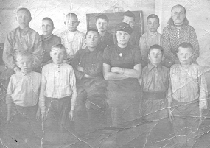 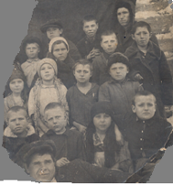

Одна из первых фотографий учащихся начальной школы 1927г. Фото 1936г. Тарасов П.Я.

Из района прислали горн и барабан, не у всех получалось горнить, но мальчишки быстро освоили эти инструменты, и пионеры по селу ходили под звуки горна и барабана. С 18 по 25 августа 1929г надо было ехать в район на слет пионерских организаций, на подводе с отчётом о работе отряда, горнист и барабанщик впереди. В начале 30х годов партия обязала комсомол проводить среди школьников разъяснительную работу по итогам 1 пятилетки, знакомить с героями революции и гражданской войны. Бурякова (Баранникова) Федосья Кирсановна пришла в школу в 1933г, в 10 лет и сразу вступила в пионеры. Училась в классе с подругами Цыпухиной (Сигида) Прасковьей, Гоненко Натальей, Скворцовой (Крутьевой) Евдокией, Кузьменко (Белодедовой) Прасковьей. Учителем был Бучнов Михаил Дмитриевич, вожатой Федоренко Мария. Летом при школе открывалась детская площадка: пионеры следили за малышами, пока взрослые работали в поле. К революционным праздникам готовили концерты. Ребята пели песни, читали стихи, танцевали, «строили пирамиды», жаль только костюмов спортивных не было, и приходилось зашивать юбки для выступлений. С удовольствием готовили и «живые газеты», где критиковали религию, недостатки прошлого времени, человеческие пороки- лень, жадность. Каждому пионеру давали задание обучить грамоте своих родных, соседей. В начале 30х годов приехала вожатая Анна Дмитриевна Сошнина, она обучала детей пению революционных песен, ходила с ними в походы — с горном и барабаном шли по своему селу, с концертами ходили в соседние села, а на экскурсию - в Змеиногорск. Белодедова Варвара Семеновна вспоминала, что участвовала в пионерском слете в г.Змеиногорске, там выбрали делегатом на межрайонный слет и повезли в Рубцовск. Тех учащихся, кто успешно заканчивали 4 класс, отправляли продолжать обучение в Успенскую школу. Первые отличницы в школе: Борцова Наташа, Мариненко Настя, Подоляк Надя, Баранникова Феня. Но продолжили обучение не все: отсутствие средств, одежды, продуктов.

В школе к 1937 году было 75 учащихся, создали два отряда и устроили соревнование по учебе и труду. Вожатой стала Гужва Анастасия. Директором начальной школы при колхозе «К свету» работал Тарасов П.Я. Появились новые учебники: книга для чтения, арифметика, русский язык. Учились в две смены – с утра 1 и 4кл, во вторую 2 и 3 кл. Возле школы был большой огород, поливали из речки, ребята выращивали овощи для колхозной столовой и сами там питались. Хорошо ученики помогали колхозу и на полях, особенно в годы войны: убирали с полей подсолнечник, бахчи, пололи свеклу, очищали пшеницу от полыни, камней. В 1940г организовали ещё два отряда и приняли в пионеры Бахареву Анну, Волкову Марию и др. Вожатыми стали Хорина Нина и Маршалкин Василий. Особенно ребята любили праздники: 7 ноября, 1 мая и конечно Новый год. Из воспоминаний Пятницы (Гоненко) Надежды Карповны: «Когда я училась во 2 классе(1940г) на новый год в школе поставили елку из тополя, игрушки сделали из старых исписанных газет и повесили бублики. За исполненный стих или песню «артиста» награждали бубликом с ёлки. Мы так были рады».

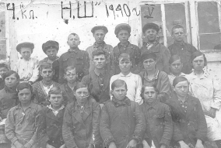 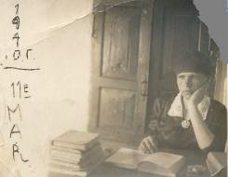

В первые дни войны на фронт призвали директора школы Тарасова П.Я., назначили директором Гужва Зинаиду Степановну(справа).

Во время войны работы у пионеров прибавилось: присматривали за маленькими, помогали престарелым и тем семьям, где все ушли на фронт, носили из колодца воду, летом поливали огород, кололи дрова, заготавливали кизяк. Кто постарше работали на колхозных полях – собирали камни, вырывали осот. За это ребят кормили на полевом стане – хлеба кусочек, сыворотка, мед с колхозной пасеки, но конечно по норме, не вволю. В школу ходили только зимой, да и то не все – не было обуви, голод. Иногда из одной семьи ходили учиться по очереди или самый способный. Заведующей начальной школой колхоза «К свету» назначена Гужва (Волкова) Зинаида Степановна. В школе обучается 166 учащихся 1 – 4 кл. Учителя Зоя Ильинична Олейникова, Василий Иванович Сорокин, Анастасия Ивановна Шатунова, Матрёна Николаевна Нечаева. После войны в классах сидели дети разных возрастов, кто не мог учиться в годы войны. Многие в 12 – 15 лет пошли работать и вернуться в школу не могли, для них с 1 ноября 1948г открыта начальная вечерняя школа сельской молодёжи. Чтобы ребята получили образование в своем селе, в 1949 году решением райисполкома открыта семилетняя школа. Директором школы назначен Гончаров Алексей Ефграфович. Самые теплые воспоминания учеников тех лет, об учителе начальных классов Кустовой Евдокии Александровне, учителе истории Кузнецове А.А, Гончаровой Варваре Андреевне, Голенок Анастасии Алексеевне, Волковой Зинаиде Степановне. Под школу выделили отдельное здание в карьере - здание длинное, в виде барака, с печным отоплением, классные комнаты маленькие, коридор узкий, учительская в полуподвальной комнате, освещение керосиновой лампой (из воспоминаний учителя начальных классов Борцовой Марии Федоровны). Находилась школа примерно на том месте, где жила Волкова З.С. Пионеров в школе стало больше пятидесяти, вожатой работала Розенберг Р.А.

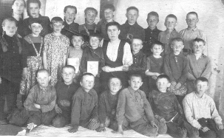 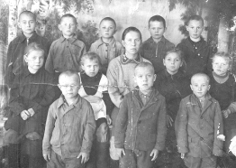 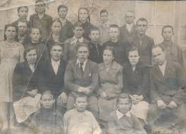

Учащиеся 4 класса 1949г. Пионерский отряд 1950г 6 класс 1950г

Первыми выпускниками семилетней школы были Смыкова (Зимина) Екатерина Пантелимовна (будущий учитель начальных классов), Белодедова (Жукова) Зоя Матвеевна, Верстухин Аркадий Миронович и др. Ребята трудились на пришкольном участке, в колхозе, разводили кроликов. Приказ № 34 от 26 августа 1954г: за активное участие в уборке урожая тыквы колхоза «Искра» объявить благодарность учащимся – Медведевой В, Елфимовой А, Якушевой Т, Кустовой В и др. Юноши и девушки участвовали в художественной самодеятельности, особенно голосистой была Катя Смыкова. Спортзала в школе не было. Уроки физкультуры и все спортивные мероприятия проводились, в основном, на улице. Если же погодные условия не позволяли заниматься на улице, особенно осенью и зимой, то занимались акробатикой в классе или проводили тихие игры. Ребята с увлечением занимались физкультурой, посещали спортивные секции, выезжали на районные соревнования. Работал Совет физкультуры, председателем был избран Егоров Федор. Постепенно стали приобретать спортивный инвентарь: купили несколько пар лыж, мячи, волейбольную сетку, диск. Силами учащихся и учителей возле школы оборудована волейбольная площадка, беговая дорожка 100-метровка, яма для прыжков в длину и в высоту, гимнастический городок - бум, кольца, канат, перекладина. Всю эту спортивную работу возглавляла Потапченкова (Калинина) Нина Константиновна, учитель физкультуры (на фото).

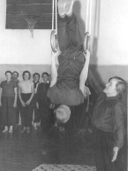 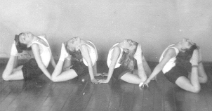

Совместная работа сплачивала ребят. Желающих заниматься в спортивных секциях становилось все больше и больше. Ребята следили, чтобы ни одна пара лыж не потерялась, чтобы инвентарь находился в порядке. В то время работала секция акробатики самая малочисленная, так как негде было заниматься. Акробатами были Кулигина Зина (Василенко), Букатова Зоя (Паршикова), впоследствии Зина стала учителем химии, а Зоя учителем начальных классов в этой же школе. Секции легкой атлетики и волейбольная, работали только весной и осенью из-за отсутствия помещения, но команды учащихся стали принимать участие в районных соревнованиях и занимали призовые места. Зимой эти же ребята посещали лыжную секцию. В 1956 году на приз газеты «Пионерская правда» на лыжных соревнованиях команда заняла II место, а впоследствии, только первое. В 1957 году в соревнованиях по легкой атлетике команда заняла тоже 1 место. В 1957 году на кустовых соревнованиях и волейбольная команда заняла 1 место. Самые активные ребята проводили занятия секций, были капитанами команд: Егоров Ф, Гребенкин А, Артамонов Н, Рубаненко Л, Бондарев В, Турлова Н, Ходакова З. и др. В любую погоду: в мороз, дождь - приходили они, если по расписанию намечалось занятие какой-либо секции.

Учителя на селе были самые уважаемые люди – ведь они несли знания в каждый дом. Приходилось проводить просветительские беседы, политинформации среди населения, ходить по предприятиям. А в 1954 году правительство объявило очередной бой с неграмотностью. Все учителя приняли активное участие и добились хороших результатов.

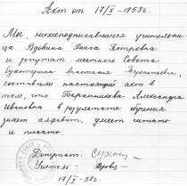 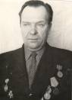 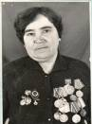 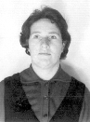 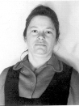

Рёхин Ж.И. Рёхина А.П. Кнышова Л.Г. Геращенко Н.А.

В Масальской семилетней школе в 50-е годы были только две организации - октябрятская и пионерская, комсомольская организация была только среди учителей. Старшей вожатой была Мовенко Валентина. Всегда в окружении ребят, в коридоре школы или в пионерской комнате, она постоянно проводила игры, конкурсы, беседы. Сама хорошая спортсменка и у ребят вела гимнастический кружок.

В октябрята и пионеры принимали только достойных учеников. Регулярно проводились октябрятские и пионерские сборы, вечера, диспуты, ежегодно 19 мая проводились пионерские костры, в день рождения пионерской организации. Костры выкладывали обычно в виде огромной пятиконечной звезды. Зажечь его предоставлялось право лучшим пионерам, и пять человек с пяти концов звезды зажигали его. У костра обычно ребята выступали с номерами художественной самодеятельности, проводили различные конкурсы, игры, пели вместе пионерские песни.

В школе активно проводилась тимуровская работа: октябрята и пионеры помогали ветеранам и участникам войны, вдовам погибших на войне, престарелым людям по хозяйству: вскапывали огород, убирали квартиры, раскидывали снег, ходили за продуктами в магазин. После уроков ребята занимались в кружках. Вокальным кружком руководила Любовь Николаевна Чикалова. Она хорошо пела, играла на рояле. Танцевальный кружок вела Строганова Лидия Павловна. Ребята в 1959 году заняли 1 место в районном смотре художественной самодеятельности. Ученики в то время очень много выступали в сельском клубе и клубах других сёл. Летом агитбригада ездила по полям с концертами для механизаторов колхоза.

Директором в конце 50-х назначен Рёхин Жорес Иванович. Он вёл уроки математики и труда, а Рёхина Анна Прокопьевна работала пионервожатой. Участники войны во всём были примером для учащихся. Под её руководством ребята оказывали помощь ветеранам войны, вдовам погибших.

Во вторую волну освоения целины, по комсомольским путёвкам, в село приехали молодые учителя. Раиса Петровна Ватутина (Вдовина) вела уроки русского языка и литературы. Грамотная, эрудированная, энергичная, очень много дала знаний по своему предмету. Уроки географии и биологии вела Зоя Ефимовна Горяева. Тихая, спокойная, она вся казалось, излучала доброту. Историю вела Богатырёва Клавдия Андреевна. Строгая и требовательная, она добивалась строжайшей дисциплины на уроках.

Любовь Георгиевна Кнышова (Добья) и Мария Ивановна Бутина (Карнаушенко) педагоги с огромным запасом знаний, высоким уровнем образования, ведь они приехали из европейской части страны. Они работали с огоньком и задором. Молодежь вдохнула в школу новую жизнь, подняла престиж Масальской школы на высокий уровень в районе. Уроки химии и физики вел Ходаков Алексей Иванович, очень добросовестный, грамотный учитель. Он даже ездил с учениками, на велосипедах на экскурсию на Каменскую электроподстанцию. Физкультуру и труд вел Борцов Владимир Иванович. На уроках дети делали рамки для картин, стулья, шкафы, различные тумбочки. В конце 50-х годов в Масальской семилетней школе работали: Волкова Зинаида Степановна, Коновалова Мария Федоровна, Кустова Евдокия Александровна, Гайкова Мария Сергеевна, Строганова Лидия Павловна, Линев Анатолий Петрович учитель химии, Борцова Мария Федоровна, Литвиненко Анна Петровна, Исаенко Андрей Георгиевич, Рёхина Анна Прокопьевна. Линёва Варвара Петровна, Свинарёва Зоя Васильевна учитель начальных классов.

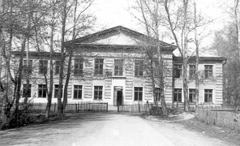 Возле школы имелся огород. Кустарников с ягодами не было, но имелись все овощи: капуста, помидоры, огурцы, морковь. В то время учеников призывали в колхоз на работу для уничтожения сусликов. Это были самые веселые дни для детей. Кроме этого летом пололи пшеницу, свеклу, собирали насекомых со свеклы, участвовали в сенокосе, возили обеды на поля в бригады. Школа имела свою птицеферму, где выращивали утят, а затем взрослых уток сдавали в колхоз. Сами делали ремонт школы: белили, красили, мыли. На книги и школьную форму ребята зарабатывали самостоятельно. Самым примечательным в конце 50-х годов было строительство новой двухэтажной школы со спортзалом. Еще здание только строилось, а учителя с учениками уже заложили возле новой школы пришкольный участок очень большой и хороший, где были посажены плодово-ягодные деревья и кустарники. Всё лето ребята поливали саженцы. Принялись почти все. До конца декабря 1960 года занимались в старом здании, а Новый год встречали в новой двухэтажной школе. Всем здание показалось необыкновенно большим и красивым. И сегодня на вечере встречи многие вспоминают полюбившуюся школу и сожалеют, что она осталась только на фото.

Вспоминаю я речку и поле,

И небес беспредельную высь,

Тополя возле маленькой школы

Их верхушки над крышей сплелись

Видеть все в окружающей жизни

Научил мой учитель меня.

Боль страдающей милой Отчизны

Как свою научил принимать.

Слышать музыку в звоне капели

И грустить, видя птиц караван,

Видеть сказку в поющей метели

И любить осень, как Левитан

И стихов молодое звучанье

Научил он меня понимать....

Мне б хотелось, чтоб так благодарно

Кто-то мог и меня вспоминать

Стихи выпускницы 60-х годов и учителя начальных классов Пискуновой К.А

В последующие годы были оборудованы в школе кабинеты физики, химии, литературы, пионерская комната, открыта школьная библиотека. Приобретены новые приборы, оборудование, наглядные пособия. Многие стенды изготовлены руками учащихся и учителей, посильную помощи оказывали родители. Коллектив учителей часто менялся, приехали Ситенко Любовь Ивановна и Александр Несторович, Смирновы Николай Иванович и Анна Клементьевна, Коренькова (Геращенко) Нина Алексеевна, Банникова Р.Д, Шафнер Екатерина Степановна, Винтер Э.Д, Мартин А.Ф, Белых М.М., Горяева Зоя Ефимовна учитель биологии, Петрина С.С., Литманова (Орлова) Софья Захаровна учитель физики, Божко Т.М., Высоцкая Р.В. Гайков Юрий Николаевич учитель физики и физкультуры, вёл секцию волейбола, Костырина Таисия Павловна учитель начальных классов. Не было постоянства и среди директоров –Точилин Александр Фёдорович, Иконников Кирилл Иванович, Ходаков Алексей Иванович, Гришин Александр Васильевич учитель физики, Бутина Мария Ивановна учитель истории, Гайкова Мария Сергеевна, Шафнер Антон Антонович. Лаборант Борцов В.И., завмастерской Рёхин Ж.И., воспитатели интерната Кузьмина Л.П, Кустова Е.А, Божко Н.С. повар. Старченко Сергей Васильевич, Злобин П.Н.и Борцов В.И. -учителя труда. Завхоз школы Крысанов П.П. Приняты поварами Николаева Екатерина Прокопьевна и Баранова Пелагея Пантелеевна, библиотекарь Сотарова Мария Алексеевна.

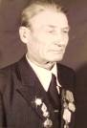 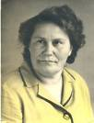 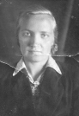 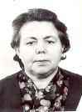 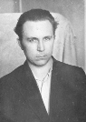

Ситенко А.Н. Ситенко Л.И. Литвиненко А.П. Зимина Е.П. Гришин А.В.

С **2 февраля 1962г** решением райисполкома Масальская 8-летняя школа преобразована в **среднюю общеобразовательную с производственным обучением**. На правление колхоза «Искра» возлагалось выделение земельного участка для учебно–опытного хозяйства, сельхозтехники, закрепление за школой специалистов – преподавателей и инструкторов. Уже весной юноши старших классов проходили практику во время посевной в колхозе, работали сеяльщиками: Прудников В, Животягин В, Серебряков Виктор, Карпенко Анатолий. Хорошую поддержку школе оказал, председатель колхоза Попов Александр Семенович. Клишин Михаил Петрович учитель труда и заведующий интернатом. В Книге приказов сельсовета записано: Приказ №11 от 12.03.1963г, Клишина М.П. направить в Рубцовск за наглядными пособиями. Среднюю школу оборудовали новейшими приборами и стендами.

В этот же год в школе создана ученическая комсомольская организация и объединена с учительской. Комитет комсомола возглавляли лучшие ученики школы: Разнатовский Илья 1963 – 1964г, Елфимова Валентина 1965–1966г.15 июня 1965г учащиеся 10 класса ездили на родину второго космонавта Германа Титова. На грузо-такси ребят вёз шофёр Николаев Иван, адрес прибытия –Косихинский район, с.Полковниково. Старшим группы назначена учитель географии Анисимова Т.М. Руководила бытовой частью учитель немецкого языка Винтер Э.Д. В поездку отправились: Петрина В, Сиволапова З, Букатов Г, Клюев В, Ключников В, всего 19 учащихся сроком на 7 дней. Поехали через Курью, в п.Огни были на экскурсии на лимонадном заводе. Встретились с отцом Г.Титова, в огороде стоял железный макет ракеты высотой 4 метра, музея ещё не было.

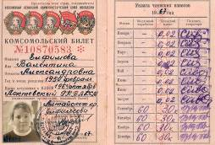 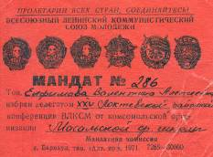

Комсомольский билет Елфимовой Валентины.

Пионерской дружине присвоено имя молодогвардейца Олега Кошевого. 20 сентября 1965 года была начата летопись пионерской дружины имени Олега Кошевого. Пионеры работали под девизом: «Имя Ленина в сердце каждом, верность партии делом докажем». Песня дружины - «Взвейтесь кострами, синие ночи» В Совет дружины входило 19 человек: Елфимова Анна- знаменосец, Ткаченко Степан -горнист, Кобыляков Владимир- барабанщик и др. В список дружины входило 208 человек. На первом заседании постановили: Советы дружины проводить каждую неделю, в пятницу в 13-00. Дружинную газету «Искра» выпускать по очереди классами. Первый сбор дружины проходил под названием «Сияйте, Ленинские звезды». На линейке ребята впервые произнесли «Ленинский марш». Второй сбор дружины был посвящен 48-летию Октября. К этому большому празднику готовили художественные номера, приглашали гостей. После всего были игры и танцы. У всех пионеров осталось хорошее впечатление. Для младших школьников проводился праздник «Красной звёздочки». К нему готовилась вся пионерская дружина, сделали стенд «Только тех, кто любит труд, октябрятами зовут». На нем выставили работы ребят по труду и художественной вышивке. Проводилась игра - «Воскресник - тайно». К 11 часам все классы были созваны по сигналу горна в назначенное место. Каждому классу был вручён пакет с заданием. Ребята разбились по группам и пошли по разным улицам собирать металлолом, макулатуру, оказывать помощь престарелым, ветеранам. В этот день было сделано очень много хороших и добрых дел. Новые ощущения внесла в общественную жизнь школы игра КВН. Литманова С.З. из студенческой жизни перенесла проведение КВН для ребят сельской школы. Звучит горн, дружинная песня, так начиналось заседание клуба веселых и находчивых. Участники только самые эрудированные ребята. Было много интересных и необычных вопросов. Вот, например, один их них: «Сколько ручек у дверей нашей школы, окон?» и т.д. Все присутствующих поразило приветствие команд сочиненное ребятами. Много было хороших песен, особенно всем понравилась инсценировка 6а класса. В зале погас свет, загорелся костер, у костра группа ребят запела песню. Во время музыки прошли отряды пионеров. Песня закончилась словами: «Клич пионера, всегда будь готов!» Зал долго аплодировал. Проводилось множество других интересных праздников. Например «Праздник букваря», «Расцветай Сибирь», вступление в пионеры.

Директор школы Гришин Александр Васильевич уделял много внимания творческому развитию личности - вел кружки баянистов, танцевальный, драматический, фотодело, шахматный. Сам участвовал в художественной самодеятельности села. Баянисты Александр Иванов, Анатолий Карпенко, Николай Кошелев. 1963г

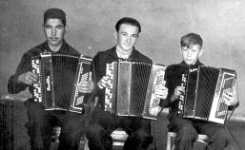 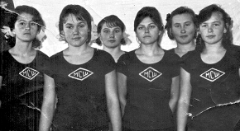

В эти годы заложен школьный сад, восстановлены занятия в вечерней школе для работающей молодежи. Односельчане вновь сели за парты, чтобы получить среднее образование, что в дальнейшем помогло многим получить профессиональное образование, занять руководящие посты.

В 1965 году начала работать школьная радиогазета, в которой освещалась жизнь ребят. Познакомимся со страницами этой газеты:

1.Внимание! Говорит школьный радиоузел! Сегодня впервые в этом году звучит голос школьной радиогазеты. Названия у нее пока нет. Но думайте. Право назвать газету представляется вам. Каждый класс должен придумать название газеты, объяснить, почему оно такое: класс, который предложит лучшее название, получит при подведении итогов за неделю 3 балла.

2.Вести из классов: Знаете ли вы, что в 9а классе проходила ленинская неделя под девизом: «Даешь ленинскую неделю без единой двойки!». Однако за эту неделю ребята получили 5 двоек. Вы удивляетесь? Но это не рекорд! За две остальные недели второго семестра они получили 65 двоек. Правда, такой подсчет был проведен только в 9а.

3.Улыбка по разным поводам – интересные случаи из классов. В 11 классе вспомнили детство - дергают девочек за косички.

Особенно отличилась в эти годы школьная команда девушек по волейболу: Егорова Надя, Кузьменко Римма, Ванина Юлия, Сергеева Таня, Василенко Надя, Елфимова Валя, Ситенко Люда, Юшенко Галя (1966г)(на фото) Тренировал девушек Гайков Юрий Николаевич. Команда завоевала 1 место в районе, а затем ездила на зональные и краевые соревнования в г.Бийск, Рубцовск. На смену им пришла команда, капитаном которой была певунья, танцор, заводила всех дел Рощепкина (Бойченко) Екатерина. Она входила в вокальную группу «Ромашка» - Г.Шнейдер, Г.Камзаракова, Л.Труфанова, Л.Гладунова, Н.Гусакова, В.Костюкова, З.Еничева, Н.Слепцова, Л.Жукова. Музыкальный руководитель Линёв А.П. Танцевальной группой руководил Малявко П.Г. – А.Орлов, В.Серебряков, И.Разнатовский, Г.Берестнев, А.Гоненко. Группа девушек: Басаргина Л, Рощепкина Е. Сергеева Татьяна. Для Ольги Косачёвой музыка и танцы стали делом всей жизни. Орлова Софья Захаровна учитель физики и классный руководитель 10 класса разучила с ребятами песню «Вечер бродит по лесным дорожкам», пели её на всех мероприятиях и в походах.

Завучами школы работали Высоцкая Р.В. и Литманова С.З., воспитателями Колесникова Н.В, Строганова В.П, Паршикова З.Г, Овчаренко А.М. учителем физкультуры, Чуманова Л.М. старшая пионервожатая, Иконникова Т.А. учителем 1 класса, Иконников К.И. учитель математики, Смирнов Н.И. учитель рисования, деревообработки, Мартин А.Ф. учитель физики и электротехники, Линёв А.П. учитель химии, Белодедова В.П. учитель немецкого языка. По итогам 1965 года объявлена благодарность следующим педагогам: Зиминой Екатерине Пантелимовне за улучшение связи с производством, воспитание у учащихся бережного отношения к школьной мебели; Геращенко Нине Алексеевне и Белых М.М. за 100% успеваемость; Ситенко А.Н. за оформление географической площадки;

С приходом вожатой Елфимовой В.А.(Демидовой) и завуча по воспитательной работе Кнышовой Л.Г. жизнь в школе закипела ключом. В школе проводились мероприятия в новых формах. Новый 1966 год готовили с Мартин Анатолием Фёдоровичем, Борцов Юрий выступил в роли Деда Мороза, старшеклассники оформили Новогоднее кафе «Снежинка», что стало традицией школы. Слова благодарности учителю Мартин А.В., говорит Бойченко В, благодаря его закалке, Виктор призван в морфлот и побывал в Египте, на экваторе. Ребята изучали историю и природу родного края в дальних поездках. Василий Ключников, Владимир Смирнов, Рощепкина Екатерина ездили с классным руководителем Н.В.Старцевым в Рубцовск на АТЗ на экскурсию в целях профориентации, на родину второго космонавта Германа Титова, встречались с его отцом. Поисковый отряд Масальской школы собрал богатый материал о Гражданской войне на Алтае по рассказам очевидцев. Ребята ездили в Волчихинский, Усть-Канский, Солонешенский районы Алтайского края. Оформили и передали материал в школьный музей. Наиболее ярким, запоминающимся был вечер «Масалиха в 2000 году». К этому вечеру каждый класс готовил проект нашего села 2000-го года (это казалось таким далеким) и защиту. Сколько оригинальных «архитекторов» нашлось среди учащихся, а Малявко П.Г. сочинил песню. Она очень понравилась всем, и многие выпускники с удовольствием пели ее в течение нескольких лет.

Масальский-кусочек России

Масальский –родной уголок

Масальский – милей нету места

Для тех кто душою прирос

К земле замечательной этой

И к месту, где домом осел,

И в радости, и в лихолетье

Здесь всё дорогое, своё

Нет краше местечка на свете

Об этом и песни поём.

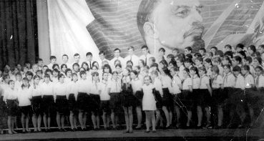

Музыканты часто менялись, а иногда пение не велось совсем, но в смотрах всегда Масальская школа участвовала с огромным хором и отличным репертуаром. Чтецов готовили «языковеды» Ватутина Р.П., Белодедова В.П. и Выходцева Г.Н. Сценарии составляла Кнышова Л.Г. Наравне с учащимися неизменно выступали учителя. В первой вокальной группе участвовали Зимина Е.П, Василенко З.А, Демидова В.А,

Одним из любимых пионерских мероприятий стала «Зарница», во время которой ребята проводили трудовой десант, учились по карте находить место проведения игры, соревновались, захватывали знамя у «противника», проводили конкурсы на выносливость, смекалку, а после подведения итогов, ели вкусную кашу в поле на привале вместе с «противником». И неважно, кто до этого был с синими погонами, а кто с зелёными.

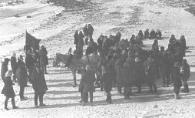 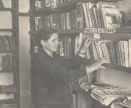 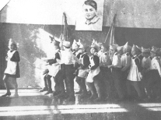

«Кухня приехала» Библиотекарь Волкова З.С.

Первой «золотой» выпускницей Масальской средней школы стала Понамарёва Валя в 1966г, в классе её называли –ходячая энциклопедия. Ответственный за кабинеты Мартин А.Ф, Скворцов учитель биологии, Бондарева М.А. учитель биологии и и животноводства, Хабарова Г.А. учитель математики, Плотникова С.Е. учитель истории, Анисимова Т.М. учитель географии, Горяева З.Е. учитель биологии, Шафнер Е.С. и Банникова Р.Д. учителя начальных классов, Кустова В.Т. воспитатель, Кутинова Т.С, Кириенко Н.Г. Крищенко А.С. учитель литературы. Бухгалтера школы: Голованова Н.Я., Рубаненко Н.К.

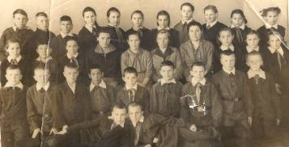 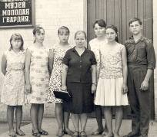

1967год. Педагоги Гайкова Мария Сергеевна, Горяева Зоя Ефимовна, Ватутина Раиса Петровна, Винтер Э.Д. Маняхин Г.В. работал учителем начальных классов, математики после окончания Рубцовского педучилища, а в 1968году закончил Омский художественно-графический институт.

В музее «Молодая гвардия» в г.Краснодоне. Сбор дружины в день рождения Олега Кошевого.

Лучшие выпускники 1967г Борцов Юра, Кулигина Тамара, Радченко Нина, Власова Зина и девятиклассники -Пушнина Валя (будущий директор музея), Позднякова Оля с Ватутиной Р.П. совершили поездку в г. Краснодон. Ребята привезли интересный материал о героях-молодогвардейцах: пионерский галстук И.Туркенича, кружева вязанные Л.Шевцовой, землю с могил молодогвардейцев, автографы родителей и много фотографий и воспоминаний.

С 1сентября 1967г директором школы назначен Шафнер А.А. Он поддержал идею ребят о создании музея и всеми силами помогал в его оформлении. Почти год под руководством Раисы Петровны учителя, учащиеся и родители, оформляли музей «Молодая гвардия», который в течение многих лет был центром воспитательной работы и помогал учителям школы проводить мероприятия для пионеров и комсомольцев. Много воспоминаний у членов Совета Музея Клюевой Л, Клишиной Л., Репиной Л. Пушниной В. и др. 5 ноября 1967 года открыт музей «Молодая гвардия» под руководством Ватутиной Раисы Петровны.

При дружине имени Олега Кошевого работали пионерские отряды, которым присваивались имена пионеров – героев. Одним из таких отрядов был отряд им. В.Дубинина (7кл 1969г). Председатель – Лысенко Наташа, звеньевые Колядзина Люба, Верменичев Витя. Из летописи мы много узнаем о делах и занятиях отряда. Идеалом ребят был пионер Володя Дубинин. Ребята старались быть похожими на него, были ответственными, хорошо учились, вели себя примерно. Девиз отряда «Никто не забыт, ничто не забыто». Разработаны обязательства пионеров в честь 100-летия В.И.Ленина. Они заключались в следующем: все перейти в 8 класс; иметь отличное поведение в школе и вне её; каждому учиться на «4» и «5»; изучить жизнь и деятельность В.И. Ленина; ни одного пропуска без уважительных причин; содержать класс в чистом состоянии и др. Ребята полностью следовали своим обязательствам. Проведенные политинформации, мероприятия подтверждали знания и хорошую подготовку ребят. Часто в отряде проводились классные часы и беседы на темы: «В чем заключается красота человеческого счастья», «Ленин в ссылке в Шушенском» и многие другие темы, вызывающие интерес школьников. Самым радостным и важным было, когда ребята получали письма из Москвы, Керчи, Праги с материалами о Ленине, о В.Дубинине. Большой материал получила школа из Ульяновска - Родины Ленина, где были фотографии дома, улицы Ленина. Материалы переданы для оформления в школе Ленинской комнаты. Жизнь отряда была веселой и интересной. Другие отряды работали также творчески. За активную работу 30 мая 1969 года Репину Люду наградили поездкой во Всесоюзный пионерский лагерь «Артек», а в 1970г Доровских Игоря наградили поездкой на III Всероссийский слёт пионеров в г.Ленинград.

С 1969г. пионерские отряды стали бороться за присвоение им имени героев-молодогвардейцев. Начала активно работать комсомольская организация школьников. Регулярно проводились комсомольские собрания – для ребят это был большой праздник. Парадная форма, торжественное открытие, обсуждались масштабные вопросы - о конституции, мире, дружбе народов, жизни в стране, других организациях. Одно из них называлось «Ты на подвиг зовешь, комсомольский билет!». На классных собраниях решали вопросы о выполнении поручений, об успеваемости учеников, у которых были двойки, но они могли учиться лучше. Ученик должен был добиваться 100% успеваемости по всем предметам. За отстающими закреплялись «хорошисты» и подтягивали их до нужного уровня, следили за их подготовкой к урокам, отчитывались на бюро о проведённой работе. Иногда шефские пары были разных возрастов.

 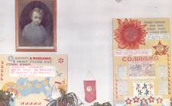 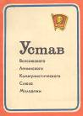 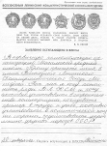

Уголок октябрятского отряда «Солнышко»

Старшеклассники работали в подшефных классах, брали отстающих «на буксир». Малышам помогали в учебе, подготовке к мероприятиям, занимали их на переменах. Октябрята ни в чем не отставали от старших: соревнования между звездочками, октябрятскими группами, выполнение поручений, учеба актива, участие в общешкольных мероприятиях. Октябрята были частью большой школьной детской организации.

На одном из комсомольских собраний был рассмотрен вопрос об улучшении качества проведения вечеров, оформления газет – поступили предложения: необходимо давать побольше познавательной информации, расширять кругозор учащихся, а не только развлекать. Каждая комсомольская группа продолжала переписку с Героями Советского Союза, с родителями и однополчанами павших в Великой Отечественной войне, участниками сражений, с передовиками производства, получившими ордена Ленина. Постоянно пополняли экспозицию ленинской комнаты новыми материалами о Ленине, полученными по переписке или изготовленными своими руками макетами. Между классными комсомольскими организациями проводились соревнования. Готовили новый прием комсомольцев, причем подходили к рассмотрению каждой кандидатуры серьезно. Рекомендацию давали два достойных комсомольца со стажем или коммунист. Приём организовывали в день рождения В.И.Ленина, ведь организация носила его имя. Кандидат должен знать наизусть Устав ВЛКСМ, написать заявление, обосновать причину вступления в комсомол. В эти годы начал активно работать комитет комсомола. На заседаниях комитета, которые проводились регулярно, решались различные вопросы. Например, из протоколов 1969г мы узнаем, что готовились к проведению фестиваля интернациональной дружбы; помогали в уборке свеклы, собирали металлолом, макулатуру, проводили классные собрания, ходили к подшефным 2 раза в неделю. Провели вечер посвященный С. Тюленину, беседу о 3oe Космодемьянской, ходили на экскурсию в музей «Молодая гвардия», в комнату Боевой Славы. Читали книги, проводили конкурсы на лучшего плясуна, на лучшую сказку и на лучший костюм. Рассматривали предложения о чистке парка, о поездке в Колывань, на Бухтарму, в Гилево. Еженедельно отмечали в графике процент успеваемости, выпускали газету под заголовком «Зубастик». Ставился вопрос о плохом санитарном состоянии школы, о ломаной мебели. Ребят интересовало всё – в школе они чувствовали себя хозяевами.

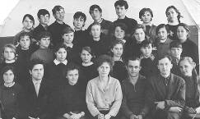

9а (выпуск 1968). Учителя слева 1 ряд: Мартин Анатолий Федорович, Лукьянченко Раиса Федоровна, Бутина Мария Ивановна, Гайков Юрий Николаевич, Линев Анатолий Петрович.

Жила комсомольская организация дружно и весело, работа кипела. Шнейдер Галя от имени выпускников 1968г пожелала, чтобы следующий 10 класс был активным, чтобы в школе всегда было чисто и уютно, побольше посадить деревьев вокруг школы, чтобы поселок наш утопал в зелени. Комсомольцы- выпускники 1969г. продолжая лучшие традиции своих старших товарищей, выполнили наказ, провели работу по озеленению села. Каждый ученик посадил по 2 деревца. Парк Победы у памятника и лесополоса вдоль железной дороги – это результат труда учащихся 60х годов. Жаль, что от лесополосы осталось мало деревьев.

В средней школе за первые четыре года из 200 выпускников на «4» и «5» закончили школу 34 учащихся, а 4 ученика на «отлично»: Букатов Геннадий, Борцов Юрий, Кулигина Тамара, Ситенко Людмила, они получили золотые медали. В 1968г золотом порадовал педагогов и родителей Орлов Алексей, серебряные получили Позднякова Ольга, Сергеева Татьяна, Тишенкова Галина. Работали в эти годы в школе следующие учителя: Линев А.П, Потапченкова Н.К, Гайкова М.С, Кнышова Л.Г, Ватутина Р.П, Гайков Ю.Н, Бутина М.И, Геращенко Н.А, Зимина Е.П, Борцова М.Ф, Пискунова К.А., Литвиненко А.П, Борцов В И, Крищенко А.С, Старцев Н.В., Колесникова Н.В. Екатерина Ивановна Шафнер воспитателем ГПД. С теплотой выпускники вспоминают делопроизводителя Рощепкину Е.Е. и работницу техперсонала Букатову Н.М.

Учащиеся школы участвуют в концертах для односельчан в ДК. Танцевальной группой руководит Малявко П.Г., вокальной группой «Ромашка» Линёв А.П., оформлением сцены занимается Маняхин Г.В.

4 июня 1970года учащиеся старших классов отправились в путешествие по маршруту: Масальский - Волчиха- Солоновка - Селивёрстово – Вознесенка – Боровой форпост. Руководили проектом учителя Старцев Н.В. и Маняхин Г.В. Основной задачей поискового отряда был сбор материала о гражданской войне на Алтае. Ребята встречались с участниками войны, записывали их воспоминания, делали фотографии. Все собранные материалы переданы в школьный музей.

В начале 70х годов в педагогическом коллективе новое вливание молодых сил: учителя математики Исаенко Г.И. и Петрина Г.А, учителя химии-биологии Василенко З.А, Артюшенко А.В, Артюшенко Н.Н. учитель немецкого языка Маняхина Ф.В, рисования Маняхин Г.В, Суртаева Т.Н., Суртаев В.А. Кокшарова Л.С., Выходцев А.Д. Выходцева Г.Н. Баталова Л.Е. Директором назначен Кокшаров Василий Владимирович учитель физики, справедливый и доброжелательный человек. Почти всем учителям дали новые квартиры в двухэтажных домах возле школы, построенных специально для педагогов. Все учителя были людьми творческими, инициативными, энергичными. В школе обучалось больше 600 человек. Наполняемость в классах до 40 человек, но работать интересно, так как большинство стремятся получить прочные знания. Сильный коллектив педагогов готовил и сильных выпускников. Ребята поступали в техникумы и ВУЗы и успешно оканчивали их. Выпускники 1970года помогали на железной дороге, чтобы заработать деньги на поездку в Колывань. Завхозом работал Кныш Николай Игнатьевич. Директор Кучеровкой школы Костырина Таисья Павловна. Директором Антошинской школы работал Ляхов Василий Григорьевич, учителем Обухович Екатерина Алексеевна.

Несколько лет подряд пионерская дружина имени Олега Кошевого была в районе Правофланговой, поэтому пионервожатую Елфимову В.А. в 1972г направили на Всесоюзный слёт в г.Москву, посвященный 50-летию пионерской организации.

В начале 70х, после победы сборной СССР по хоккею, началось повальное увлечение мальчишек этим видом спорта: они самостоятельно строили хоккейную коробку и заливала каток. Подгонять никого не приходилось. Руководили процессом учителя физкультуры Гайков Юрий Николаевич, Линёв Анатолий Петрович. Даже летом на пустыре ставили ворота и учились забрасывать шайбу. Зимой брали лошадь и ехали в соседнее село на дружеский матч. Иногда от этих увлечений страдала успеваемость, но жить стало интересней. В 1979г сборная школы по хоккею стала чемпионом района на приз «Золотой шайбы». Самыми выдающимися хоккеистами школы в разное время были: Кондрашов В, Кныш Н, Траутвайн А, Кирилов С, Егоров Ю, Егоров Е, Линднер С, Выходцев Ю, Акишенко В, Подковыров С, Шахнович И, Козлов А. Школьная спортивная закалка позволила Козлову Александру стать профессиональным спортсменом - он был членом сборной ЦСКА по биатлону, не раз защищал честь страны на международных соревнованиях. Сегодня увлекается альпинизмом, покорил Эверест на высоте 5800м.

В связи с переводом Кокшарова В.В. заведующим районо, с 3 апреля 1975года директором школы назначен Артюшенко Анатолий Васильевич учитель биологии, физкультуры.

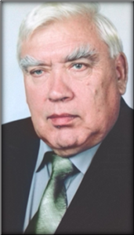 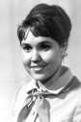 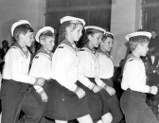 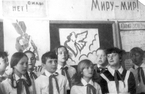 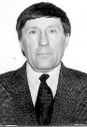

Кокшаров В.В. Елфимова В.А. Фестиваль дружбы проводят КИДовцы Артюшенко А.В.

В школе организовывались встречи с передовиками производства – героем социалистического труда Ткачевой Т.И; делегатом XXII партийного съезда председателем колхоза «Искра» Поповым А.С., с участниками делегации на Кубу председателем колхоза «Искра» Линник А.Н. и директором ЗЖБИ Гоненко Л.В., с алтайским поэтом Марком Юдалевичем.

Много выпускников разных поколений занимались в клубе интернациональной дружбы под руководством Маняхиной Фриды Васильевны. КИДовцы вели переписку с детьми разных стран, в том числе Германии, проводили вечера дружбы, фестивали, ярмарки, собирали деньги для строительства Дворца пионеров на Чукотке, в фонд мира, книги и подарки в интернаты.

В 1974г в школе организована производственная бригада «Бригантина» для работы на полях колхоза «Искра», на пришкольном участке, кирпичном заводе, в саду, по очистке лесополос. В 1975г организованы звенья полеводов, овощеводов, садоводов и строителей. Ребята жили на кирпичном заводе, в специальном помещении, рядом расположена столовая. Работали с огоньком, а 1 сентября на линейке получали от колхоза премии и благодарности.

Юноши весной отправлялись на военно – полевые сборы. Возвращались гордые, важные, ведь там они стреляли из настоящего оружия, копали окопы, ходили в атаку. Девушки в это время проходили подготовку в сандружине и отчитывались на уровне района. Равным Масальским девчатам по знаниям медицины часто не было. Многие здесь нашли свою профессию медицинского работника: Корчагина С, Крищенко Н, Сигида З, Себякина Г. и др.

При школе работал интернат, где жили ребята из окрестных сёл: Ермошихи, Второй-Каменки, Антошихи, Кучеровки, Гилева. Многие учителя работали воспитателями: Еничева З.П.(Удодова), Кустова Е.А, Лоцманова Г.Ф, Потапченкова Н.К. Первым старостой интерната был Разнатовский Илья из Каменки, ребята его уважали и слушались. Интернат располагался в одноэтажном здании возле школы. Отличные познавательные мероприятия, библиотечные уроки проводили библиотекари школы Волкова З.С, Позднякова Л.П. Все перемены ребята читали книги, журналы и газеты, подбирали дополнительный материал к урокам, помогали ремонтировать книги, готовились к мероприятиям. Очень интересно проходили политинформации о жизни людей за рубежом и в нашей стране. Хорошо удавалась работа с подшефными.

 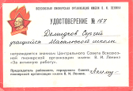 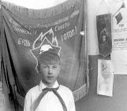 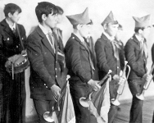

Доровских Игорь учащийся 6кл. Горнисты и барабанщики

Лучшей вожатой 1974г названа Корчагина Света, а постоянным диктором школьной радиогазеты Козлова Света. Возглавляли эту работу вожатые Демидова (Елфимова) В.А, а позже Касаева (Клюева) Л.Я. выпускницы школы. Под их руководством ребята готовили учеников к вступлению в пионеры и октябрята, помогали отстающим в учебе, готовили классные и общешкольные мероприятия. В пионеры принимали в два этапа: отличников 22 апреля в день рождения В.И.Ленина, остальных осенью.

Перед каждым пионерским классом ставились задачи по достижению высоких результатов в учебе и труде. Отличников награждали, фотографировали на фоне пионерского знамени школы, а фотографии помещали на доску почета, а в музее хранилась Книга Почета: Доровских Игорь, Выходцев Юрий, Кнышова Инна и др.

О проделанной работе отчитывались на совете отряда и на сборе отряда. Обязательным атрибутом пионерского мероприятия были горн и барабан. К 23 февраля проводился традиционный смотр песни и строя. Задолго до смотра ребята начинали подготовку к нему: готовили форму выбранного рода войск, разучивали песню, речёвку, учились выполнять команды, дружно маршировать. За всю историю школы единственная девочка Рубаненко Тамара признана лучшим командиром взвода. Среди юношей Костя Борцов, Прозоровский Игорь, Краснюков Владимир и др. На мероприятиях патриотической направленности отличалась вокальная группа юношей: Плешков Валерий, Белодедовы Сергей и Александр, Борцов Андрей, Простов Валерий – исполнили песню «Баллада о красках», аккомпанирует на баяне Попов Анатолий. Пели так, что мурашки бежали, у многих были слёзы на глазах.

Василенко З.А. проводила кружок химии в первом своём выпуске 1974г, ходили почти все, так было интересно, с ребятами ездили на Телецкое озеро, участвовали в школьном и районном турслёте, на практике работали в колхозном саду, любили диспуты, потом долго спорили, пели песни - «Синельга», «Одноклассники», Зинаида Александровна сама хорошо пела и учила ребят.

Корчагин Александр в классе был культамассовым сектором, ходил в школу с гитарой, играл на переменах и школьных вечерах.

Неизменна была традиция в день рождения пионерской организации, проводить пионерский костер. Это был веселый праздник! Ребята готовили концерт, проводили у костра веселые конкурсы, а завершалось все танцами под баян. Проводились в школе различные предметные месячники и декады, юбилейные вечера и вечера отдыха. Всегда праздновали День образования СССР в конце декабря. К этой дате готовились как старшие, так и младшие классы. Много интересного ребята узнавали о жизни своих сверстников в союзных республиках. А дальше самый долгожданный детский праздник– Новый год. Все ребята готовили костюмы, потому что присутствовал дух соревнования. В этой работе была задействована, как правило, вся семья: шили, клеили, выпиливали, вырезали, конструировали. Без костюмов на бал не пускали, а награждали обязательно всех. А какие сочиняли сценарии! В эти годы работа пионерской и комсомольской организации школы была на пике активности, но не только в школе, но и в районе. Отряд им.Р.Главан дружины им.О.Кошевого Масальской средней школы занесён в Книгу Почёта Локтевской районной организации за активную работу на марше «Идём дорогой Ленина, дорогой Октября».(копия документа 1977г)

Крищенко Анна Сергеевна учитель русского языка и литературы, классный руководитель выпускников 1976года возила лучших учащихся в Москву- Медведеву Лидию, Бурмистрову Валю, Позднякову Таню, Верстухину Люду, Ткачёва Игоря. Своими выступлениями не только школьников, но и жителей села радовала вокальная группа девушек: Крысова Наталья, Гоненко Люда, Медведева Лидия, Верстухина Люда, Иванова Надежда.

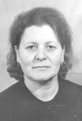 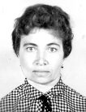 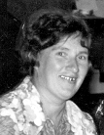 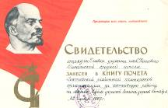

Егорова Е.Ф. Белодедова В.П. Кнышова Л.Г. Свидетельство о занесении в Книгу Почёта.

С 1978 года директором школы назначена Егорова Екатерина Филипповна – учитель истории, секретарь партийной организации, пропагандист. Педагогический коллектив пополнялся новыми специалистами: Овчаренко Г.В, Тетерина А.И, Зуева Л.Л., Краус Эмилия Ивановна, Сударикова Е.И. Вакулина Т.И. Гузеев Сергей Александрович учитель физкультуры, Гузеева Галина Семёновна учитель немецкого языка. У них были хорошие наставники - Ватутина Р.П, Кнышова Л.Г, Белодедова В.П. Зимина Е.П. и др. Все годы велась летопись дел производственной бригады «Бригантина», ежегодно подводились итоги работы. В 1978г общий доход от работы производственной бригады составил 2551руб. Урожайность сахарной свёклы 90ц с гектара, сдано государству 1820ц. Урожайность картофеля 75ц с гектара. Получен хороший урожай капусты, смородины. Передовики бригады: Бурмистрова Галя, Кондрашова Марина, Варнавская Нина, Юшенко Лариса и др. Всегда ребята выполняли план по сдаче лекарственных трав. Зимой учащихся школы привлекали для расчистки от снега железнодорожных путей, копали целые тоннели. Сегодня это звучит как быль, современная молодежь таких снегов никогда не видела. Занимались и снегозадержанием, выставляли щиты вдоль железной дороги, а весной их убирали. На работу выходили с классными руководителями.

Баталова Любовь Егоровна своим выпускникам 1979 года в книжках - пожеланий написала напутствие: «Жизнь – это вальс. Не умеешь кружиться (крутиться)-сойди с круга, а то затопчут…». На фото педагоги Василенко Зинаида Александровна и Крищенко Анна Сергеевна.

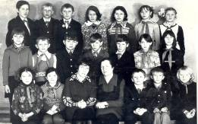 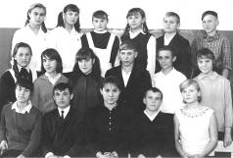

Со стороны педагогов воспитательной работой в школе руководила Демидова В.А., а вожатыми были Касаева Л.Я, Баранникова Л. Н. Оплачко Л.А. Ребята ездили в районный Дом пионеров на учебу активистов, пионерские слеты, парады - 19 мая в день рождения пионерской организации, 1 мая, в День Победы. Проходили парады и в селе - ребята шли колоннами с флагами и транспарантами, с цветами и венками к памятнику погибшим землякам через все село, от самой школы, горны и барабаны были слышны издалека, это поднимало дух, настраивало на торжественность. У памятника в такой день стояли комсомольцы в почётном карауле, в парадной или военной форме с настоящими автоматами. Задолго до праздника репетировали смену караула, чтобы всё было четко и красиво, иногда только погода мешала. Лучшие пионеры несли знамя дружины. Быть пионером в те годы было почетно. Пискунов Игорь в 1979г награждён путёвкой во Всероссийский пионерский лагерь «Орлёнок», Мальцева Л. в «Океан».

В здании школы работал музей «Молодая Гвардия», группа лекторов всегда была готова провести интересную познавательную беседу используя, богатый подстендовый материал. Гостями музея были жители села, учащиеся школ Локтевского и ближайших районов, выпускники школы( о чём свидетельствует Книга отзывов в музее). Лучшим лектором и его директором стала Лучкина Надя, её лекции всегда внимательно слушали ребята. Сегодня она директор Государственного Пензенского музея.

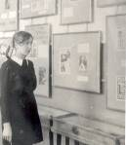 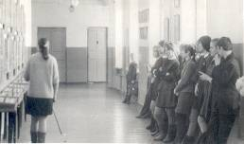 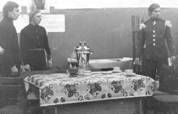

Лектор Лучкина Надя. На экскурсии в музее «Молодая гвардия». Сцена из спектакля. Жуков О, Сутормин Н, Евдокимов М.

Поисковая группа вела переписку с музеями Краснодона и Москвы, со школьными музеями и дружинами носящими имена молодогвардейцев, а в пределах района ходили в поисковые походы по местам гражданской войны, с экскурсиями по школьным музеям, к мемориалам славы в селах района. Не раз совершали походы в Змеиногорский краеведческий музей. В крае наши учащиеся посетили родину второго космонавта Г.С.Титова, встречались с его отцом. Прошли по боевым тропам гражданской войны в Солонешенском районе. Победители соревнований по итогам года награждались туристическими путевками по городам — героям. В разные годы наши ученики побывали в Севастополе, Киеве, Харькове, Москве, Ленинграде, Новороссийске, на Курской дуге.

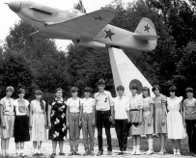 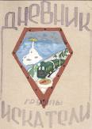 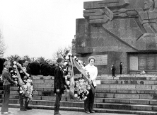

Группа учащихся с Баталовой Л.Е. на Курской дуге. «Искатели» в Севастополе.

«2 января 1975г группа «Искатели» в составе Сидорчук Г.Ф, Белоусовой Л, Иваненко С, Урывской В, Кондрашовой М. отправились в город – герой Севастополь. Делегации поручено: собрать материал для районного краеведческого музея, возложить венки к памятнику защитникам города, привезти священной земли для закладки в районный мемориал Славы. Ребята подготовили подробный отчёт о проделанной работе, он хранится в музее.

Много туристических групп с середины 60 - х годов посетили Горный Алтай. Они были на турбазах «Катунь», «Юность», на озёрах Ае, Манжерке, Чемале. Своими глазами видели на Телецком озере ещё в 80-х упавшие ступени космических ракет. Только тогда многого не понимали. Большую помощь в организации поездок оказал колхоз - выделяли путевки, деньги, да ещё и руководителя. Интересно прошло путешествие с комсомольским вожаком колхоза Поповым Анатолием Ивановичем. Ребята в летнюю трудовую четверть в производственной бригаде отрабатывали эти деньги сполна: на уборке урожая, строительстве, кирпичном заводе.

Туристический слёт (турслёт) – для многих эти слова равнозначны с романтикой – дым костра, песни под гитару, сон в палатке. Но подготовка к такому мероприятию серьезная: необходимо провести тренировочные походы на Савушки, Гилёво, в Змеиногорск, составить отчет, фотоальбом, написать очерк, выучить географические знаки, подготовить музыкальный номер. В 1979г команда «ЮТА» не без приключений совершила велопробег по 3 соседним районам, достойно подготовившись к турслёту. Ездили на велосипедах в Саввушку, для альбома сделали фото у всех памятников в Змеиногорске и Староалейском.

Да и выступили в районе достойно – стали призёрами. В свободное время летом играли в футбол, волейбол, зимой – в хоккей. Сапронов Игорь был бессменным вратарём хоккейной команды. В школе организован вокально-инструментальный ансамбль, Дугельная Галина была его солисткой.

Заслуженный учитель РСФСР Ватутина Раиса Петровна руководила школьным драмкружком более 25 лет, начиная с 1965г. В 1966г уже выступали на сельской сцене с пьесой А.Чехова «Медведь». Поставлено 30 спектаклей. Сколько жителей района увидели эти удивительные представления. Кныш Саша играл главные роли – Хлестакова, Митрофанушку. «Всё что я люблю в литературе, искусстве, мне помогла понять Раиса Петровна. Я бы не стал художником, не будь её» - это его признание любимой учительнице. Артисты ездили на гастроли в Каменку с «Ревизором». Последними кружковцами стали О.Карташев, О.Галва, В.Лыгин, С.Жуков. Они оттачивали свое актерское мастерство, работали над дикцией после уроков. Бурмистрова Ирина и Рубаненко Сергей ездили на конкурс чтецов в Горняк. Много спектаклей подготовлено и проведено участниками кукольного кружка: Шушкова В, Бурмистрова И, Божкова М, Логвиненко Ю, Копылова И. Спектакли «Репка», «Колобок», а особенно «Теремок» нравились малышам детских садов поселка и ребятам начальных классов. Инсценировки готовили руководители Колесникова Н.В, Овчаренко Г.В, Касаева Л.Я. Участники с удовольствием ходили на представления, брали в руки декорации и отправлялись в любой конец села: в клуб, в садик, на ферму. Сегодня театральному мастерству обучают Демидова В.А, Шевкун М.П, Простова О.А. На вечерах, родительских собраниях, ребята показывают сцены из произведений классиков или из школьной жизни. Карташева Н, Василенко А, Дьяченко Е, Ледина Е, Умрихина О, а там и молодежь не хуже подрастает. Хотя профессиональных артистов среди выпускников нет, но для души и сегодня многие занимаются в самодеятельности.

В стране всегда уделялось большое внимание профессиональному обучению школьников, подготовке специалистов для сельского хозяйства. В школе расширяется техническая база, Исаенко Юрий Андреевич принят на работу мастером производственного обучения.

На «Последнем звонке» выпускники 1984г учащиеся 10б класса, своей первой учительнице Анне Петровне Литвиненко посвятили слова и записали их в классный альбом на память:

В селе ты не только порядочный житель

Ты лучший из лучших, наш первый учитель

И спрос с тебя строгий, и честь высока

И ноша твоя на миру нелегка.

Анна Петровна воспитала большое поколение выпускников села, сама была активным и уважаемым человеком на селе- читала лекции по радио, участвовала в художественной самодеятельности в ДК. Учитель математики Исаенко Галина Ивановна получила звание «Старший учитель» и награждена знаком «Отличник народного просвещения».